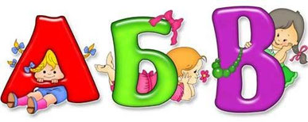
Интересные факты про буквы

- В русском языке есть всего 74 слова, начинающихся с буквы Й. Но большинство из нас помнит лишь йод, йога и Йошкар-Олу.
- Всего три исконно русских слова начинаются на букву «А» — это Аз, Азбука, Авось.
- Почти все слова, где есть буква «Ф» — заимствованные. А.С. Пушкин очень гордился тем, что в его «Сказке о царе Салтане» буква «Ф» встречается всего в одном слове — Флот.
- Считается, что нет слов, начинающихся на букву «Ы». Но это не так. Многие георграфические названия (города, реки) начинаются именно с этой буквы (Ыгыатта, Ыллымах, Ынахсыт).
- Сейчас многие не придают значения букве «Ё», а ведь из-за этого пустяка может получиться другое слово — падеж и падёж, осел и осёл, все и всё, небо и нёбо, совершенный и совершённый и др.
- В русском языке есть слово, состоящее из 46 букв - «тысячадевятьсотвосьмидесятидевятимиллиметровый
- Единственные слова в русском языке с тремя буквами Е подряд — это длинношеее и прочие на -шеее: например, криво-, коротко-
- Единственное односложное прилагательное в русском языке — это злой.
- В Книге рекордов Гиннесса 1993 года самым длинным словом русского языка названо рентгеноэлектрокардиографического, в издании 2003 года — превысокомногорассмотрительствующий.
- Самые длинные глаголы — переосвидетельствоваться, субстанционализироваться и интернационализироваться (все — 24 буквы; словоформы -ующимися и -вшись — по 25 букв).
- Самые длинные существительные — человеконенавистничество и высокопревосходительство (по 24 буквы; словоформы -ами — по 26 букв, впрочем, человеконенавистничество практически не употребляется во мн. ч.).
- Самые длинные одушевленные существительные — одиннадцатиклассница и делопроизводительница (по 21 букве, словоформы -ами — по 23 буквы).
- Самое длинное междометие, включенное в Грамматический словарь, — физкульт-привет (15 или 14 букв в зависимости от статуса дефиса).
- Слово соответственно является самым длинным предлогом. Оно состоит из 14 букв. Самая длинная частица исключительно — на букву короче.
- Удивительная буква «Ъ» История 28-ой буквы русского алфавита «ъ» сложна и запутана. В старину она обозначала какой-то очень краткий гласный звук, о котором до сих пор спорят лингвисты. Позже, примерно с середины 12 в., ею пользовались для того чтобы разбивать слова на слоги, а строку – на отдельные слова, вплоть до того времени, пока не состоялся повсеместный переход к применению пробелов (къбогомъизъбраномуцарю). Но даже после того, как между слов появились пробелы, в церковнославянской письменности так и осталось правило: «ъ» – буква, обозначающая конец слова. То есть каждое слово в русском языке могло раньше заканчиваться только на на гласную, й, ь или ъ (ломбардъ, адресъ, гастрономъ). Представляете, на написание этого абсолютно ненужного знака уходило до 4% объема текста! В результате реформы русского правописания, проводимой в 1917-1918 гг., появилось новое правило: непроизносимая «ъ» – буква, которая употребляется только как разделительный знак между согласным и гласным. Ее можно обнаружить на стыке приставки и корня (съезд, объять, въедливый и т. п.) или для обозначения йотированного произношения гласных в заимствованных словах (инъекция, адъютант и др.).
- Слово из двух букв, в котором можно сделать 8 ошибок – щи. Российская императрица Екатерина Великая, будучи еще немецкой принцессой Софи, написала простое русское слово «щи» вот так: «schtschi», а это 8 букв, все из которых неправильные!
Интересные факты про состав слова

- В русском языке есть слово с уникальной для языка приставкой ко- — закоулок.
- Единственное слово русского языка, которое не имеет корня, — вынуть. Считается, что в этом слове так называемый нулевой корень, находящийся в чередовании с корнем -им- (вын-им-ать). Раньше, примерно до XVII века, этот глагол выглядел как вынять, и в нем был материальный корень, такой же как в снять, обнять, понять (ср. снимать, обнимать, понимать), однако впоследствии корень -ня- был переосмыслен как суффикс -ну- (как в сунуть, дунуть).
- В русском языке есть слова с уникальными для языка приставками и- (итог, итого) и а- (авось; устар. «а вось не повезет»), образовавшимися от союзов и и а.
- Слова бык и пчела — однокоренные. В произведениях древнерусской литературы слово пчела писалось как бъчела. Чередование гласных ъ / ы объясняется происхождением обоих звуков из одного индоевропейского звука u. Если вспомнить диалектный глагол бучать, имеющий значения «реветь», «гудеть», «жужжать» и этимологически родственный словам пчела, букашка и бык, то становится ясным, каково же было общее значение этих слов.
- Слово «Зонтик» пришло к нам из Голландии изначально в уменьшительно-ласкательной форме, а лишь позже начали употреблять простое слово «Зонт».
- Слова «Одеть» и «Надеть» — это два разных слова. Одевают другого человека, а надевают на себя. Чтобы легче запомнить, придумали такую короткую запоминалку — «Одевают Надежду, а надевают одежду».
- Супплетивы. Каждый из носителей языка может легко образовать от любого глагола прошедшее время: писать – писал, читать - читал, делать – делал, петь – пел, идти – … шел. Вот это «странное» несоответствие между корнем начальной и производной формы и называется супплетивом. Такие же явления встречаются при образовании сравнительной степени некоторых прилагательных: смешной – смешнее, умный – умнее, теплый – теплее, хороший – … лучше или плохой – … хуже. То же можно встретить и у существительных, например, у слова «человек» (его множественное число – «люди», образовалось от другого корня), у местоимения «я» (его косвенные падежи «меня», «мне» и т. д. тоже имеют иной корень).

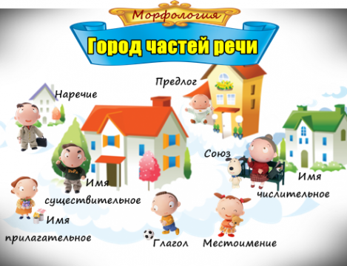
Интересные факты о грамматике
- Не используется глагол «быть» в настоящем времени. А вот в будущем и прошедшем – используется
- У числительного 1 есть множественное число (одни).
- У русских существительных есть «одушевленность»! Это значит, что некоторые «одушевленные» существительные считаются более живыми, чем неодушевленные. Например, в русском языке «Мертвец» считается более живым, чем «труп». (Вспоминаем школьную программу: виню кого – мертвеца, но виню что – труп).
Интересные факты о значениях слов
- Даль предлагал заменить иностранное слово атмосфера на русские колоземица или мироколица.
- До XIV века на Руси все неприличные слова назывались «нелепыми глаголами».
- В русском языке есть так называемые недостаточные глаголы. Иногда у глагола нет какой-либо формы, и это обусловлено законами благозвучия. Например: победить. Он победит, ты победишь, я... победю? побежу? побежду? Филологи предлагают использовать заменяющие конструкции «я одержу победу» или «стану победителем». Поскольку форма 1-го лица единственного числа отсутствует, глагол является «недостаточным».
- Англичане для успешного усвоения трудной фразы «я люблю вас» пользуются мнемоникой «yellow-blue bus».
- Как в русском языке появилось слово «хулиган». Ни для кого не секрет, что хулиганом называют человека, позволяющего себе бесчинства и не уважающего закон, но то, что данное слово ранее было английской фамилией, наверное, мало кому известно. Да-да, на рубеже 18 и 19 вв. в Англии, в городе Саусворк, проживала пренеприятнейшая семейка, занимавшаяся бандитизмом и грабежами. Все они носили одну фамилию – Халиган. И скоро печально прославились на всю Англию. А о главе этого разбойничьего клана, Патрике Халигане, была даже сложена насмешливая песенка, ставшая со временем популярной во всей Европе. На Халиганов рисовали карикатуры, писали пародии, и их фамилия постепенно стала именем нарицательным, причем не только в Англии, но и в России, где, правда, несколько видоизменилась.
- Энантиосемия – поляризация значении одного слова. То есть в одной лексической единице значения могут противоречить, противопоставляться друг другу. Судите сами – известное слово «бесценный» кроет в себе сразу два понятия: 1) что-то, не имеющее никакой цены; 2) нечто, имеющее очень высокую цену. А что имеет в виду человек, говорящий: «Я прослушал лекцию»? То, что он внимательно выслушал ее или, наоборот, что он ничего так и не услышал? Глагол «прослушать», как видите, антоним сам себе. Нечто подобное произошло со словом «лихой». Если в древнерусских манускриптах оно имело лишь одно значение: «плохой, скверный» (лихой человек), то в просторечии «лихой» стал еще и «смелым, удалым» (лихой воин). Все дело в том, что в древности как о лихих людях говорили чаще всего о разбойниках, способных, как все знают, на смелые, рискованные и бесшабашные поступки.
Общие сведения о языке
- Какой самый сложный язык для изучения?
Наиболее сложными для изучения языками являются арабский, испанский, японский и корейский. Русский, финский и хинди являются средней сложности. Французский и итальянский — одни из самых простых.
- Русский язык является родным для 170 миллионов человек, вторым языком — для 114 миллионов. Общее число носителей — около 300 миллионов.
- Русский язык входит в пятерку самых переводимых языков мира.
- Русский язык — самый распространенный из славянских языков и самый многочисленный язык Европы (как географически, так и по числу носителей языка как родного).
- Русский — международный космический язык: его изучение является обязательным для космонавтов, отправляющихся на Международную космическую станцию.
- Русский — один из рабочих языков ООН.
- В современном русском слово «товарищ» уже не используется, так что русские остались без специального слова-обращения к другому человеку или группе людей. Иногда можно услышать «дамы и господа», но это звучит несколько вычурно и неестественно. Люди могут использовать обращения «мужчина, женщина», но это несколько грубо. За последние 20 лет русские не смогли определиться, как же им обращаться к другим людям, поэтому в каждой ситуации они выбирают наиболее подходящее обращение.
Порядок слов в русском языке свободный, но это не значит, что вы можете ставить слова, как хотите. От порядка слов может кардинально зависеть смысл предложения. Например, «Я иду домой» - просто значит «Я иду домой» (хотя, конечно, много зависит от интонации), а вот «Я домой иду» значит, что «Я иду именно домой, а не куда-то там еще». А «Домой иду я» значит «это я иду домой, а не ты и не кто-то еще. Все остальные остаются здесь и работают!». Так что порядок слов в русском языке зависит от того, что вы хотите сказать.
О русском языке в картинках
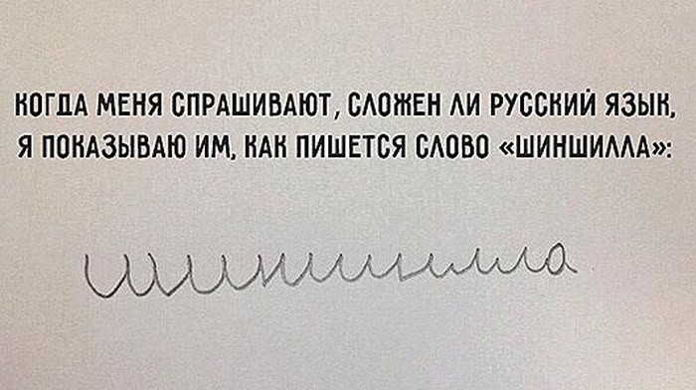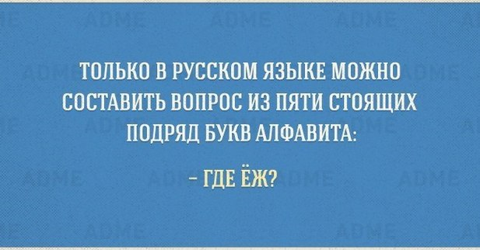
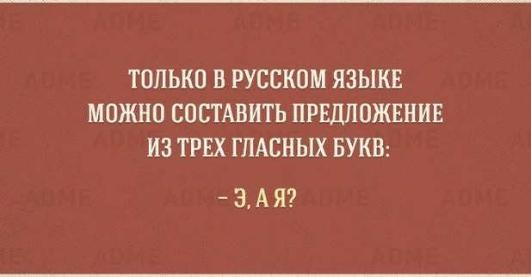
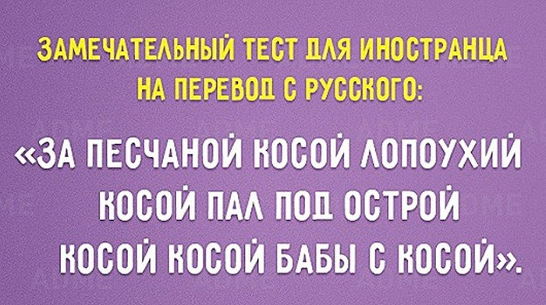
Интересные факты об именах
- Сейчас кому-то может показаться странным, что фамилии у людей были не всегда и не у всех. Первые фамилии в России появились у князей и бояр. Чтобы князь, боярин с уверенностью мог передать наследникам свой надел, и никто бы не покушался на него, князю надо было закрепить надел в фамилии.
- Крестьяне стали получать фамилии только после отмены крепостного права. Большинство крестьян получила фамилии по бывшему владельцу. Откуда, например, взялась фамилия Гагарин у первого космонавта земли? Его предки были когда-то крепостными одной из ветвей князей Гагариных.
- В наше время самые популярные фамилии в Росии звучат так: 1) Смирнов (недавно вырвавший лидерство у Иванова), 2) Иванов, 3)Кузнецов 4) Попов.
- Самое популярное в мире женское имя - Анна. Его носят почти 100 миллионов женщин. Самое популярное в мире имя (в принципе) - Мухаммед. Видимо здесь сыграл свою роль пророк Мухаммед.
- Некоторое время назад во Франции жила семья, лишенная самой обыкновенной фамилии. Вместо нее она "носила" набор цифр – 1792. А четыре сына в этой семье носили имена месяцев года. Таким образом, в паспорте и других документах это выглядело так: Январь 1792, Февраль 1792, Март 1792 и Апрель 1792.
- В телефонной книге Нью-Йорка было 22 фамилии Гитлер до Второй мировой войны и ни одной - после.
Профессии, связанные с русским языком и литературой
Выбрать профессию, связанную с изучением языков довольно сложно. Стоит оценить возможности карьерного роста, решить, какая зарплата вам необходима, определиться со своими интересами. Очень надеемся, что наш список поможет вам в этом вопросе.
Копирайтер. Несмотря на то, что эта профессия появилась только в начале 21 века, уже сейчас можно смело сказать, что потребность в мастерах слова растет, а в месте с ней и заработки.
Журналист. Журналист - одна из самых известных и популярных профессий. Ведь именно они создают информационный фон: пишут статьи в газеты, делают передачи, показывают новости.
Лингвист. Есть немало людей, которые в качестве своей профессии выбирают изучение языков. Именно таких специалистов мы знаем как лингвистов. Узнайте, чем они занимаются и насколько востребована данная профессия.
Переводчик. Коммуникация крайне важна в современном мире. А общение с людьми разных национальностей и культур позволяет открыть новые горизонты. А если вы не знаете языков? То вам в помощь переводчик!
Писатель. А есть ли такая профессия - писатель? Почему бы и нет? В. И. Ленин, в свое время, назвал себя "профессиональным революционером". Значит и профессиональные писатели бывают!
Редактор. Редактор - это мастер на все руки. Он может как работать над узким проектом, так и руководить целыми издательскими домами.
Филолог. Филолог – это специалист в области языка. В переводе с греческого название профессии означает любовь к слову, что полностью отражает ее суть.
Многие выпускники школ часто задумываются, какие профессии можно выбрать, какие из них связаны с их любимым предметом в школе. Выбор профессии очень нелегкое дело, но с ним обязательно сталкивается каждый человек. Перед выбором важно оценить разные профессии, плюсы и минусы каждой их них.
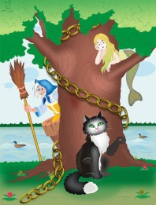
Интересные факты о русской литературе
Пролог «У лукоморья дуб зелёный...» поэмы «Руслан и Людмила» Пушкин написал для её для второго издания.
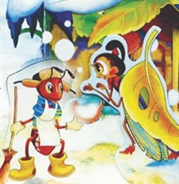
Пушкин написал более 70 эпиграфов к своим произведениям, Гоголь использовал не меньше
В басне Крылова «Стрекоза и муравей» есть строки: «Попрыгунья стрекоза лето красное пропела». Однако известно, что стрекоза не может издавать звуков. Дело в том, что в то время слово «стрекоза» служило обобщённым названием для нескольких видов насекомых. А героем басни на самом деле является кузнечик.
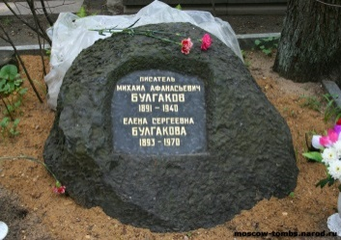
Изначально на могиле Гоголя на монастырском кладбище лежал камень, прозванный Голгофой из-за схожести с Иерусалимской горой. Когда кладбище решили уничтожить, при перезахоронении было решено установить на могиле бюст Гоголя. А тот самый камень впоследствии был поставлен на могилу Булгакова его женой. В связи с этим примечательна фраза Булгакова, которую он при жизни неоднократно адресовал Гоголю: «Учитель, укрой меня своей шинелью».
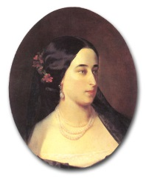
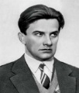
Когда Маяковский ввёл в употребление свою знаменитую стихотворную «лесенку», коллеги-поэты обвиняли его в жульничестве – ведь поэтам тогда платили за количество строк, и Маяковский получал в 2-3 раза больше за стихи аналогичной длины.
Прототипом главной героини романа «Анна Каренина» Льва Толстого послужила М.А. Гартунг – дочь А.С. Пушкина: не характером, не жизнью, а наружностью. Автор сам признавал это.

Календарь

знаменательных дат.

Книги-юбиляры 2017 года

710 лет – «Божественная комедия» (1307) Данте Алигьери
470 лет – «Повесть о Петре и Февронии Муромских» (1547)
300 лет – «Юности честное зерцало, или Показание к житейскому обхождению»
225 лет – «Бедная Лиза» (1792) Н.М. Карамзина
205 лет – «Детские и семейные сказки» (1812) братьев Гримм
195 лет – «Песнь о вещем Олеге» (1822) А.С. Пушкина
185 лет – «Вечера на хуторе близ Диканьки» (1832) Н.В. Гоголя
185 лет – «Сказка о царе Салтане, о сыне его славном и могучем богатыре князе Гвидоне Салтановиче и о прекрасной царевне Лебеди» А.С. Пушкина
185 лет – «Дубровский» (1832–1833) А.С. Пушкин
180 лет – стихотворение «Смерть поэта» М.Ю. Лермонтова (28 января1837 года)
180 лет – стихотворение «Бородино» (1837) М.Ю. Лермонтова
175 лет – Первый том «Мёртвых душ» (1842) Н.В. Гоголя
170 лет – «Записки охотника» (1847) И. А. Тургенева
170 лет – «Обыкновенная история» (1847) И.А. Гончарова
165 лет – «Муму» (1852) И. А. Тургенева
165 лет – «Детство» (1852) Л.Н. Толстого
155 лет – «Отцы и дети» (1862, дата первой публикации) И.С. Тургенева
150 лет – «Преступление и наказание» (1867) Ф.М. Достоевского
150 лет – «Дети капитана Гранта» (1867-1868) Ж. Верна
145 лет – «Кавказский пленник» (1872) Л.Н. Толстого
145 лет – «Вокруг света за 80 дней» (1872) Ж. Верна
135 лет – «Принц и нищий» (1882) Марка Твена
130 лет – «Каштанка» (1887) А.П. Чехова
125 лет – «Приключения Шерлока Холмса» (1892) А. Конан Дойля
100 лет – «Крокодил» (1917) К.И. Чуковского
95 лет – «Алые паруса» (1922) А. Грина
90 лет – «Гиперболоид инженера Гарина» (1927) А.Н. Толстого
85 лет – «Поднятая целина» (1932) М. Шолохова
80 лет – «Хоббит, или Туда и Обратно» (1937) Дж.Р.Толкиен
75 лет – «Маленький принц» (1942) А. де Сент-Экзюпери
70 лет – «Весёлые рассказы» (1947) Н.Н. Носова
70 лет – «Повесть о настоящем человеке» (1947) Б. Полевого
65 лет – «Старик и море» (1952) Э. Хемингуэя
65 лет – «Витя Малеев в школе и дома» (1952) Н.Н. Носова
60 лет – «Фантазёры» (1957) Н. Носова
60 лет – «Судьба человека» (1957) М. Шолохова
55 лет – «Чудак из 6-б» В.К. Железникова (1962)
45 лет – «Конь с розовой гривой» В.П. Астафьева (1972)
45 лет – «Домовёнок Кузька» Т.И. Александровой (1972)
30 лет – «Дети Арбата» (1987) А. Рыбакова

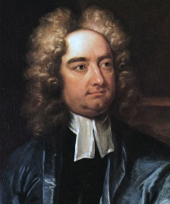
350 лет со дня рождения

Джонатан Свифт (1667-1745),

английский писатель – 30 ноября

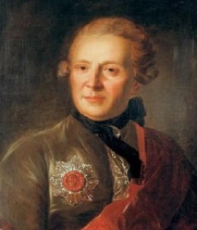
300 лет со дня рождения

Александр Петрович Сумароков

(1717-1777),

русский поэт и драматург – 25 ноября

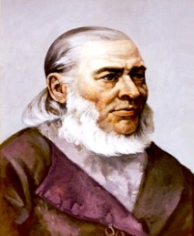
200 лет со дня рождения

Константин Сергеевич Аксаков

(1817 – 1860), критик и публицист – 10 апреля
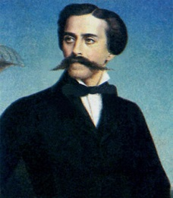

Александр Васильевич Сухово-Кобылин

(1817-1903), русский философ, драматург – 29 сентября
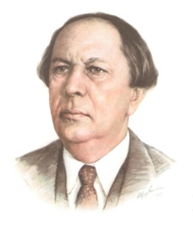

Алексей Константинович Толстой

(1817−1875), русского писатель, поэт, драматург – 5 сентября

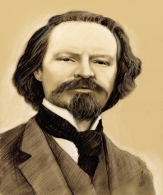
150 лет со дня рождения

Константин Дмитриевич Бальмонт

(1867–1942), русский поэт – 16 июня

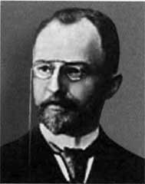
Вересаев Викентий Викентьевич (1867 – 1915),

писатель, публицист, переводчик – 16 января

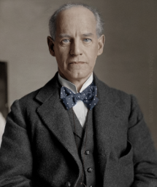

Джон Голсуорси (1867–1933),

английский писатель, лауреат Нобелевской премии по литературе (1932) – 14 августа

